ЧАСТНОЕ ОБРАЗОВАТЕЛЬНОЕ УЧРЕЖДЕНИЕ
ПРОФЕССИОНАЛЬНОГО ОБРАЗОВАНИЯ
«СТАВРОПОЛЬСКИЙ МНОГОПРОФИЛЬНЫЙ КОЛЛЕДЖ»

МЕТОДИЧЕСКИЕ УКАЗАНИЯ
по выполнению лабораторных работ
по дисциплине
«Web – дизайн»
для обучающихся направления подготовки
«Дизайн (в промышленности)»
Часть 2

г. Ставрополь, 2024

Методические указания составлены в соответствии с Федеральным государственным образовательным стандартом среднего профессионального образования по специальности 54.02.01 Дизайн (по отраслям), утвержденного Приказом Министерства Просвещения Российской Федерации от 21.07.2023 г. № 552 и программой дисциплины «Web-дизайн».

Составитель: Трофименко С.А.

Рассмотрено и рекомендовано на заседании кафедры «Строительства и дизайна» Протокол № 8 от 20.05.2024 г.

ВВЕДЕНИЕ
Рабочая программа учебной дисциплины разработана в соответствии с ФГОС СПО по специальности 54.02.01 Реклама.
Основная цель методических указаний по дисциплине «Web- дизайн» рассмотрение вопросов теории и методологии создания креативных творческих решений; продумывание наиболее удобных решений подачи информации.
Процесс изучения дисциплины направлен на формирование следующих компетенций в соответствии с ФГОС СПО по данной специальности, а также личностных результатов:

Перечень общих компетенций
ОК 01. Выбирать способы решения задач профессиональной деятельности применительно к различным контекстам;
ОК 02. Осуществлять поиск, анализ и интерпретацию информации, необходимой для выполнения задач профессиональной деятельности;
ОК 03. Планировать и реализовывать собственное профессиональное и личностное развитие;
ОК 04. Работать в коллективе и команде, эффективно взаимодействовать с коллегами, руководством, клиентами;
ОК 05. Осуществлять устную и письменную коммуникацию на государственном языке Российской Федерации с учетом особенностей социального и культурного контекста;
ОК 06. Проявлять гражданско-патриотическую позицию, демонстрировать осознанное поведение на основе традиционных общечеловеческих ценностей, применять стандарты антикоррупционного поведения;
ОК 07.Содействовать сохранению окружающей среды, ресурсосбережению, эффективно действовать в чрезвычайных ситуациях;
ОК 08. Использовать средства физической культуры для сохранения и укрепления здоровья в процессе профессиональной деятельности и поддержания необходимого уровня физической подготовленности;
ОК 09. Использовать информационные технологии в профессиональной деятельности;
ОК 10. Пользоваться профессиональной документацией на государственном и иностранном языках;
ОК 11. Использовать знания по финансовой грамотности, планировать предпринимательскую деятельность в профессиональной сфере.

Перечень профессиональных компетенций
ПК 1.1. Разрабатывать творческие рекламные решения для достижения целей креативной стратегии рекламной/коммуникационной кампании
ПК 1.2. Разрабатывать творческие рекламные решение в целях тактического планирования рекламной коммуникационной компании
ПК 1.3. Проводить разработку и размещение рекламного контента для продвижения торговой марки/бренда/организации в сети Интернет
Перечень личностных результатов
ЛР 13 Выбирающий оптимальные способы решения профессиональных задач на основе уважения к заказчику, понимания его потребностей
ЛР 22 Вооруженный необходимыми профессиональными знаниями, выработавший умения и навыки трудовой деятельности, основ трудовой культуры.

Содержание

Тема 1. Знакомство с интерфейсом программы Photoshop для Web
Лабораторная работа № 1 Создание документа для Web в JPG…………………….4

Тема 2. Анимация
Лабораторная работа № 2 Анимация (движение). Квадрат…………………............6
Лабораторная работа № 3 Анимация. Интерактивная кнопка ……………………..7
Лабораторная работа № 4 Анимация. Эффект параллакса………….........................8

Тема 1. Знакомство с интерфейсом программы Photoshop для Web
Лабораторная работа № 1
Создание документа для Web в JPG
Цель и содержание: ознакомить обучающихся с вариантами создания нового документа для Web в Photoshop
Теоретическое обоснование
Аппаратура и материалы. Для выполнения практической работы необходим персональный компьютер со следующими характеристиками: процессор Intel с тактовой частотой 2000 МГц и выше; оперативная память – не менее 128 Мбайт; свободное дисковое пространство – не менее 800 Мбайт; устройство для чтения компакт-дисков; монитор типа Super VGA (число цветов – 256) с диагональю не менее 17. Программное обеспечение – операционная система WINDOWS 10 / NT / ME / 2000 / XP/2003, браузер.
Указания по технике безопасности. Техника безопасности при выполнении практической работы совпадает с общепринятой для пользователей персональных компьютеров. В частности, самостоятельно не производить ремонт персонального компьютера, установку и удаление программного обеспечения; в случае неисправности персонального компьютера сообщить об этом обслуживающему персоналу лаборатории (оператору, администратору); соблюдать правила техники безопасности при работе с электрооборудованием; не касаться электрических розеток металлическими предметами; рабочее место пользователя персонального компьютера должно содержаться в чистоте; не разрешается возле персонального компьютера принимать пищу, напитки.
Методика и порядок выполнения работы
Для выполнения практической работы необходимо использовать приведенные в описании примеры.
Цель и содержание: Ознакомить обучающихся с правильной настройкой Photoshop для веб-дизайна.
Методика и порядок выполнения работы
Для выполнения лабораторной работы необходимо использовать приведенные в описании примеры.
Задания для выполнения лабораторной работы
Нажимаем Окно – Рабочая среда – Типография. Справа у Вас появятся панели работы со слоями и шрифтами.
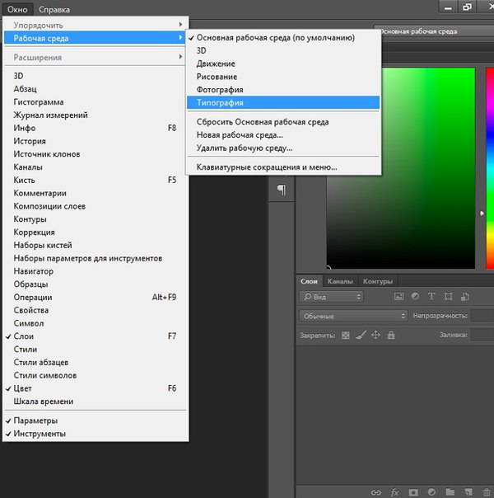
Далее, советую перейти в настройки Ctrl+K и в разделе «Единицы измерения и линейки» выбрать Пиксели, т. к. мы работаем для веба, где используются именно пиксели, а не сантиметры.

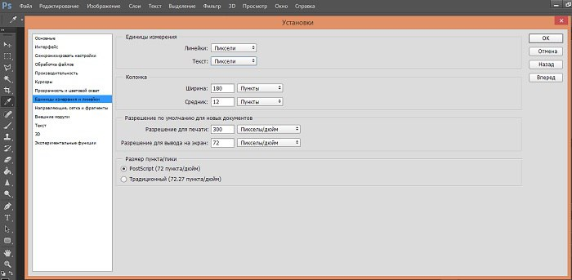
Создаем новый файл: Файл — Новый, в каждом новом проекте проверяем, чтобы в настройках Ширины и Высоты стояли Пиксели. Разрешение — 72 точки на дюйм. Цветовая модель должна быть указана RGB цвет 8 бит.
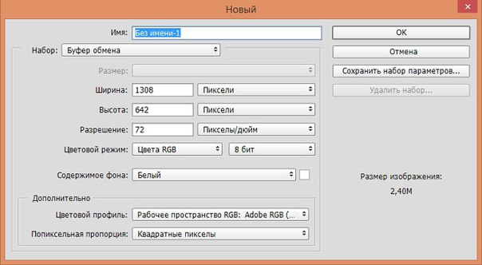
Тема 2. Анимация
Лабораторная работа № 2
Анимация (движение). Квадрат
Цель и содержание: ознакомить обучающихся с правилами создания анимации для Web.
Теоретическое обоснование
Аппаратура и материалы. Для выполнения практической работы необходим персональный компьютер со следующими характеристиками: процессор Intel с тактовой частотой 2000 МГц и выше; оперативная память – не менее 128 Мбайт; свободное дисковое пространство – не менее 800 Мбайт; устройство для чтения компакт-дисков; монитор типа Super VGA (число цветов – 256) с диагональю не менее 17 ″. Программное обеспечение – операционная система WINDOWS 10 / NT / ME / 2000 / XP/2003, браузер.
Указания по технике безопасности. Техника безопасности при выполнении практической работы совпадает с общепринятой для пользователей персональных компьютеров. В частности, самостоятельно не производить ремонт персонального компьютера, установку и удаление программного обеспечения; в случае неисправности персонального компьютера сообщить об этом обслуживающему персоналу лаборатории (оператору, администратору); соблюдать правила техники безопасности при работе с электрооборудованием; не касаться электрических розеток металлическими предметами; рабочее место пользователя персонального компьютера должно содержаться в чистоте; не разрешается возле персонального компьютера принимать пищу, напитки.
Методика и порядок выполнения работы
Для выполнения практической работы необходимо использовать приведенные в описании примеры.
Задания для выполнения лабораторной работы
В данном уроке мы будем создавать анимацию квадрата.

Лабораторная работа № 3
Анимация. Интерактивная кнопка
Цель и содержание: ознакомить обучающихся с правилами создания интерактива для Web.
Аппаратура и материалы для выполнения практической работы такие же, как и для выполнения практической работы № 1.
Указания по технике безопасности полностью совпадают с изложенными в описании практической работы № 1.
Методика и порядок выполнения работы
Для выполнения практической работы необходимо использовать приведенные в описании примеры.
Задания для выполнения лабораторной работы
В данном уроке мы будем создавать интерактивную кнопку.

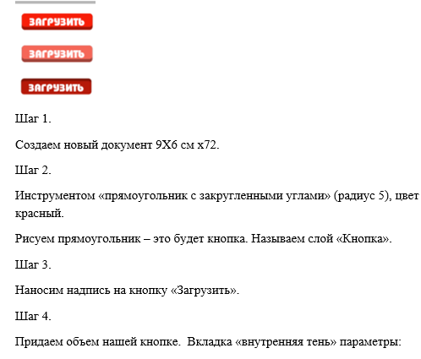

Лабораторная работа № 4
Анимация. Эффект параллакса
Цель и содержание: ознакомить обучающихся с правилами создания эффекта паралакса.
Методика и порядок выполнения работы
Для выполнения практической работы необходимо использовать приведенные в описании примеры.
Задания для выполнения лабораторной работы
В данном уроке мы будем создавать эффект параллакса в фотошопе.
Цель и содержание: ознакомить обучающихся с понятием модульные сетки и их применением для Web.
Теоретическое обоснование
Аппаратура и материалы. Для выполнения практической работы необходим персональный компьютер со следующими характеристиками: процессор Intel с тактовой частотой 2000 МГц и выше; оперативная память – не менее 128 Мбайт; свободное дисковое пространство – не менее 800 Мбайт; устройство для чтения компакт-дисков; монитор типа Super VGA (число цветов – 256) с диагональю не менее 17 ″. Программное обеспечение – операционная система WINDOWS 10 / NT / ME / 2000 / XP/2003, браузер.
Указания по технике безопасности. Техника безопасности при выполнении практической работы совпадает с общепринятой для пользователей персональных компьютеров. В частности, самостоятельно не производить ремонт персонального компьютера, установку и удаление программного обеспечения; в случае неисправности персонального компьютера сообщить об этом обслуживающему персоналу лаборатории (оператору, администратору); соблюдать правила техники безопасности при работе с электрооборудованием; не касаться электрических розеток металлическими предметами; рабочее место пользователя персонального компьютера должно содержаться в чистоте; не разрешается возле персонального компьютера принимать пищу, напитки.
Методика и порядок выполнения работы
Для выполнения практической работы необходимо использовать приведенные в описании примеры.
Задания для выполнения лабораторной работы
В данном уроке вы научитесь создавать модульные сетки.
Сетки — основа современного веб-дизайна. Они помогают читателю воспринимать текстовую и визуальную информацию и выделяют медиа или

Список рекомендуемой литературы
основная литература:
  - Компьютерная графика и web-дизайн : учеб. пособие / Т.И. Немцова, Т.В. Казанкова, А.В. Шнякин / под ред. Л.Г. Гагариной. — М. : ИД «ФОРУМ» : ИНФРА-М, 2017. — 400 с. + Доп. материалы [Электронный ресурс; Режим доступа http://www.znanium.com]. — (Профессиональное образование).http://znanium.com/catalog.php?bookinfo=458966

2. Практикум по информатике. Компьютерная графика и web-дизайн : учеб. пособие / Т.И. Немцова, Ю.В. Назарова ; под ред. Л.Г. Гагариной. — М. : ИД «ФОРУМ» : ИНФРА-М, 2019. — 288 с. + Доп. материалы [Электронный ресурс; Режим доступа: http://www.znanium.com]. — (Среднее профессиональное образование). - Режим доступа: http://znanium.com/catalog/product/982771

